Муниципальное автономное дошкольное образовательное учреждение
Городского округа «город Ирбит» Свердловской области «Детский сад № 23»

«Первомай - весну встречай!»

1 мая вся страна отмечает праздник Весны и труда. Это весенний праздник, который олицетворяет весну с её вечными законами обновления и возрождения, высокие человеческие устремления к созиданию и сплочённости.
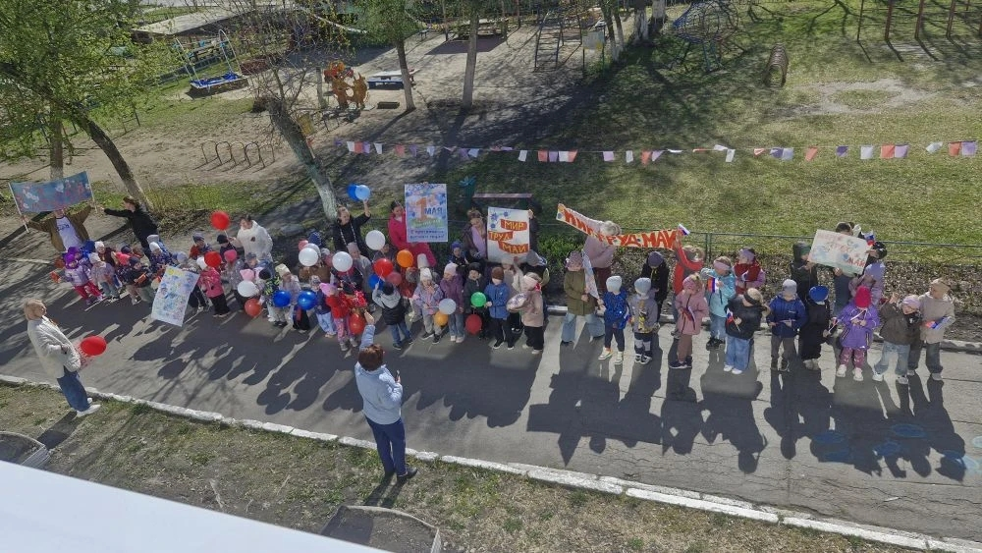
Накануне Первомая в нашем детском саду особенно шумно и весело! На улице музыка, ярко светит солнце, у детей в руках шары, флажки, цветы и все готовы к праздничному шествию!

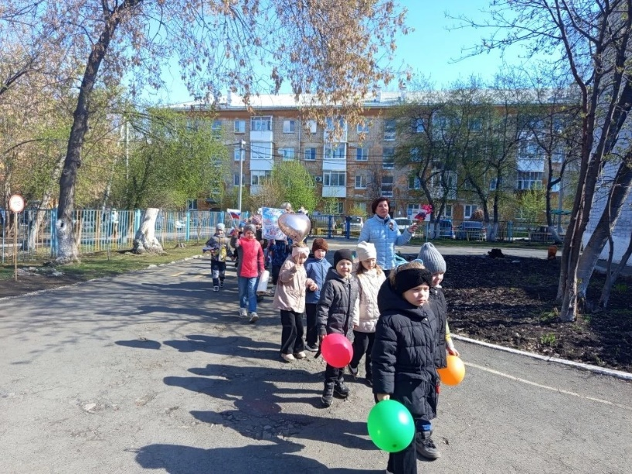
Хочется отметить, что такое
Первомайское шествие мы проводим ежегодно, традиционно с 2009 года! В процессе шествия ребята -дошколята дружно маршировали, пели песни, выкрикивали лозунги и речевки. Улыбались и делали добрые пожелания друг другу.
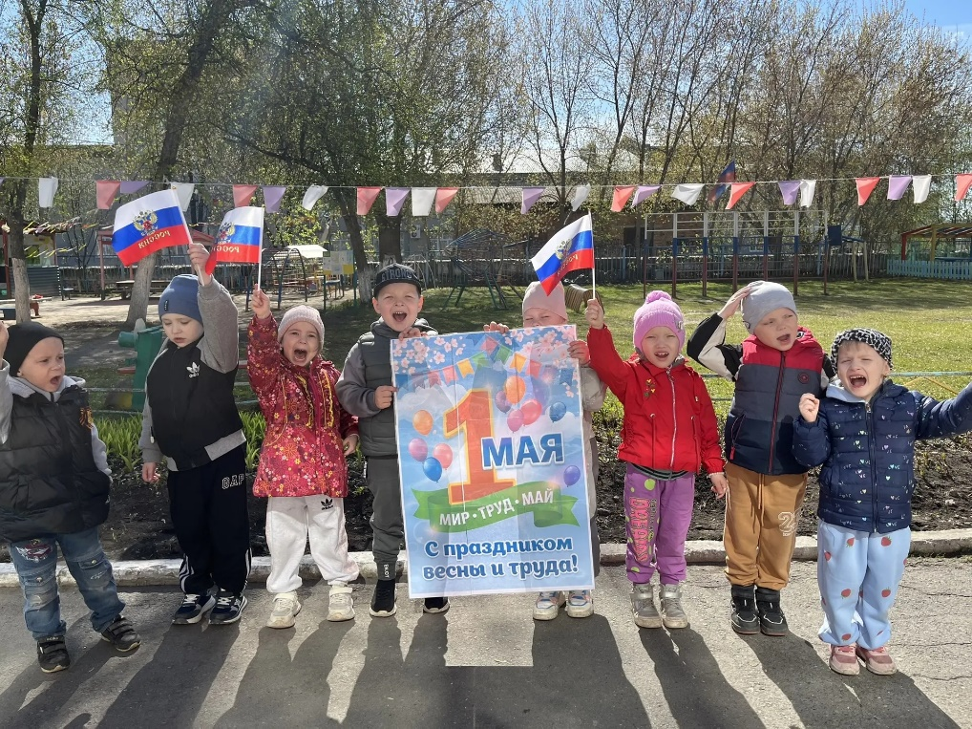
Мы уверены, такие события формируют у детей чувства единства и дружбы, а также создают позитивную атмосферу в нашем детском саду. Конечно, этот день надолго запомнится нашим воспитанникам и поможет им понять важность мира, труда и единства!
Поздравляем всех с праздником Мира, Весны и Труда! Пусть Первомай принесёт всем нам счастье, здоровье, благополучие, мир и хорошее весеннее настроение!

Татьяна Михайловна - музыкальный руководитель

